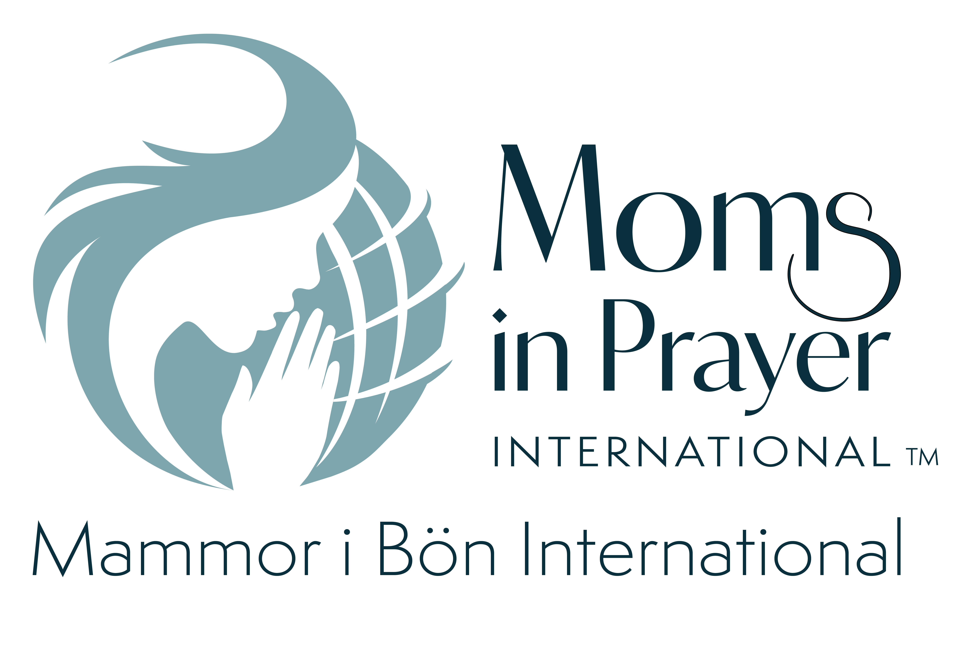

Mammor i Bön Böneblad Datum
- Lovprisning: Prisa Gud för den han är, hans egenskaper, hans namn eller hans karaktär.
Gud är: Gud som helar

Ps 103:1-5 Lova Herren, min själ! Hela mitt inre, prisa hans heliga namn! Lova Herren, min själ, och glöm inte allt gott han gör han förlåter dig alla dina synder och botar alla dina sjukdomar, han friköper ditt liv från graven och kröner dig med nåd och barmhärtighet, han mättar ditt begär med sitt goda så att du blir ung på nytt som en örn. | Jes 53:4-5 Men det var våra sjukdomar han bar, våra smärtor tog han på sig, medan vi såg honom som hemsökt, slagen av Gud och pinad. Han blev genomborrad för våra brott, slagen för våra synder. Straffet blev lagt på honom för att vi skulle få frid, och genom hans sår är vi helade.

- Syndabekännelse: Under tystnad. Ledaren börjar och slutar denna del.
1 Joh 1:9 Om vi bekänner våra synder är Han trofast och rättfärdig så att han förlåter oss våra synder och renar oss från all orättfärdighet.

- Tacksägelse: Tacka Gud för konkreta bönesvar och annat som han har gjort.
1 Tess 5:18 Tacka Gud under alla livets förhållanden. Detta är Guds vilja med er i Kristus Jesus.

- Förbön: 1 Tim 2:1 Först av allt uppmanar jag till bön, åkallan, förbön och tacksägelse för
alla människor.

-För barnen: Bilda grupper om två/tre. Varje mamma sätter in ett barns namn i bibelversen och låter den
helige Ande leda oss i förbön (Anpassade ord från Ps 147:3)

Herre, hela_________ när han/hon har ett förkrossat hjärta och förbind ________ s sår.
Namn 1:________________________Namn 2:_____________________Namn3:_________________________

-För lärare och personal:
(Anpassade ord från Hes 34:16a) Herre, vi ber att du ska söka upp de förlorade, föra tillbaka de
som gått vilse, förbinda de sårade och stärka de svaga.

Namn 1:________________________Namn 2:_____________________Namn 3:________________________

-För skola/universitet/högskola/förskola:
-Be om väckelse och andlig klarsyn.
-Be________________________________________________________________________________________

-För Mammor i Bön:
-Be att varje skola skall få en Mammor i Böngrupp.
-Be att Mammor i Bön organisationen förblir ren och obefläckad.
-Be_________________________________________________________________________________________

Kom ihåg: Vad som sägs i gruppen stannar i gruppen.

